Областное государственное бюджетное  
профессиональное образовательное учреждение  
«Черемховский медицинский колледж им. Турышевой А.А.»

**РАБОЧАЯ ПРОГРАММА**учебной дисциплины  
«Общая и неорганическая химия»  
**для специальности** 33.02.01 Фармация

2022 г

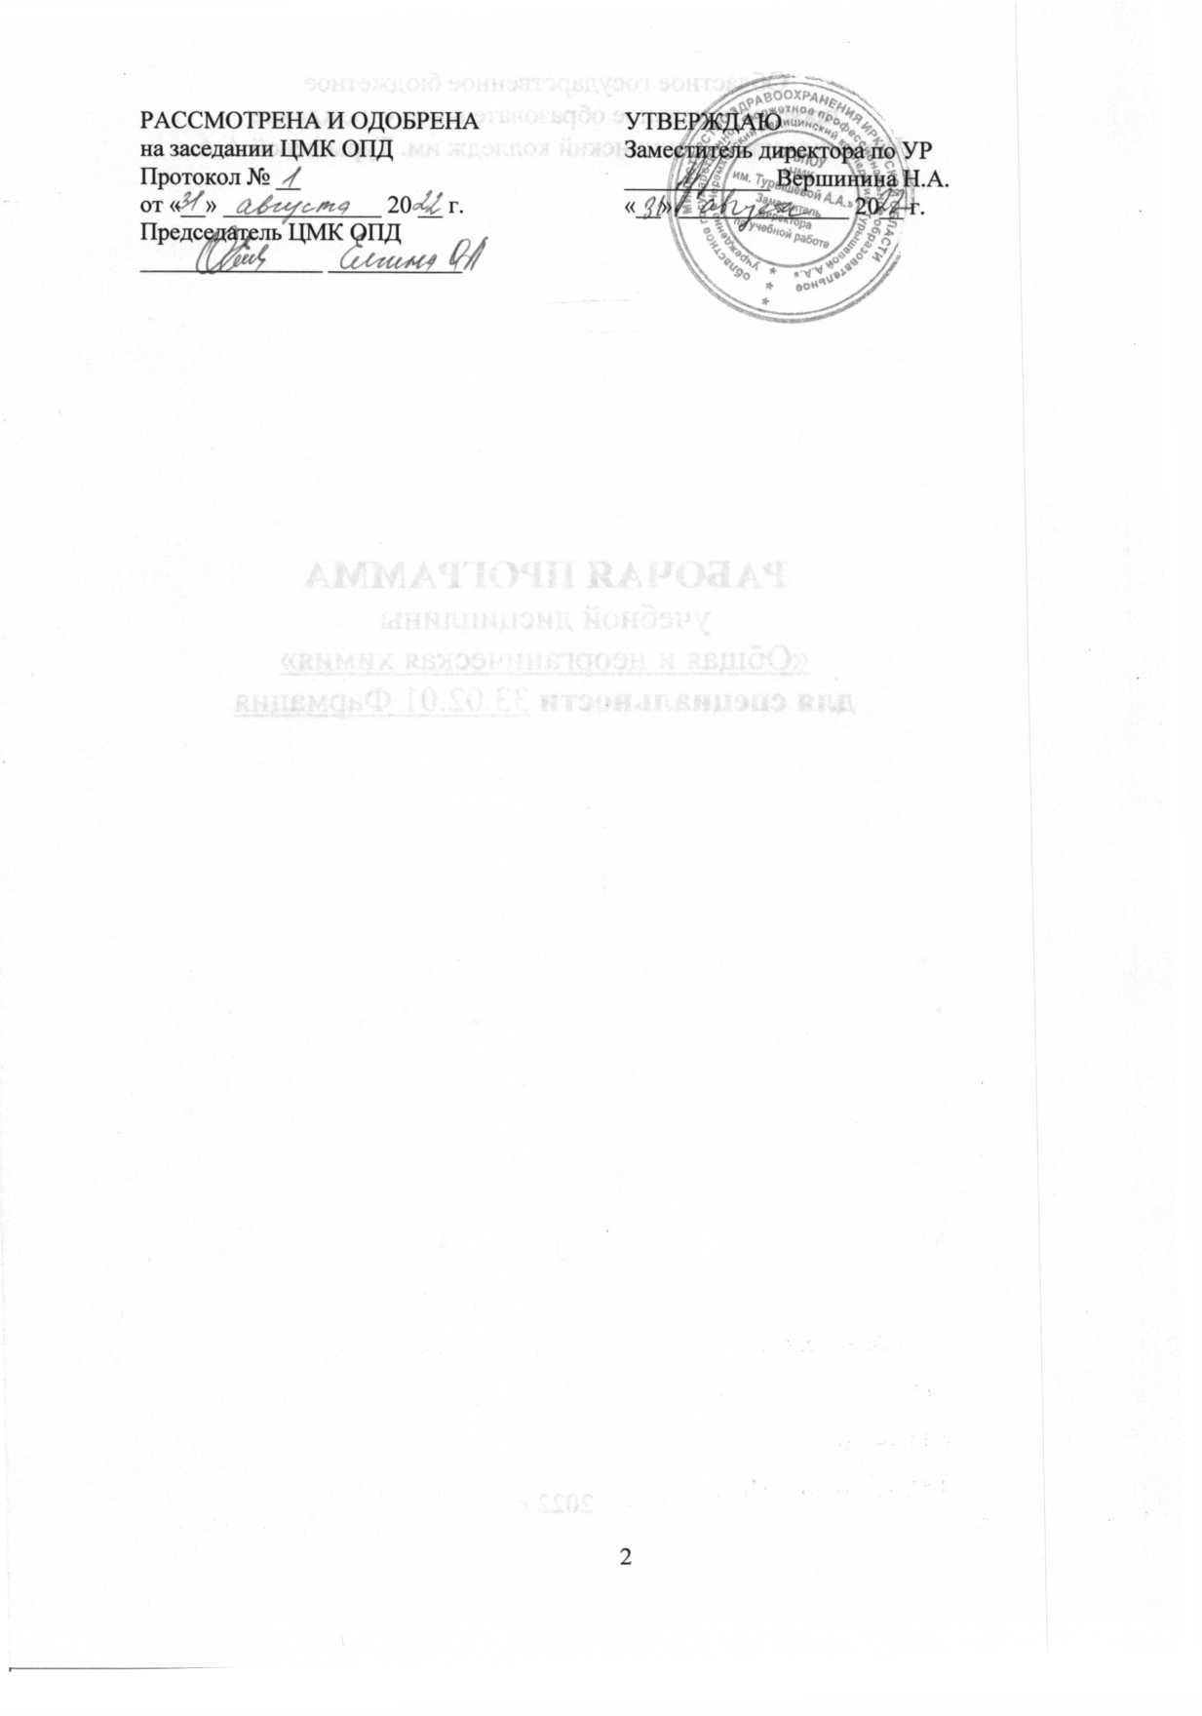

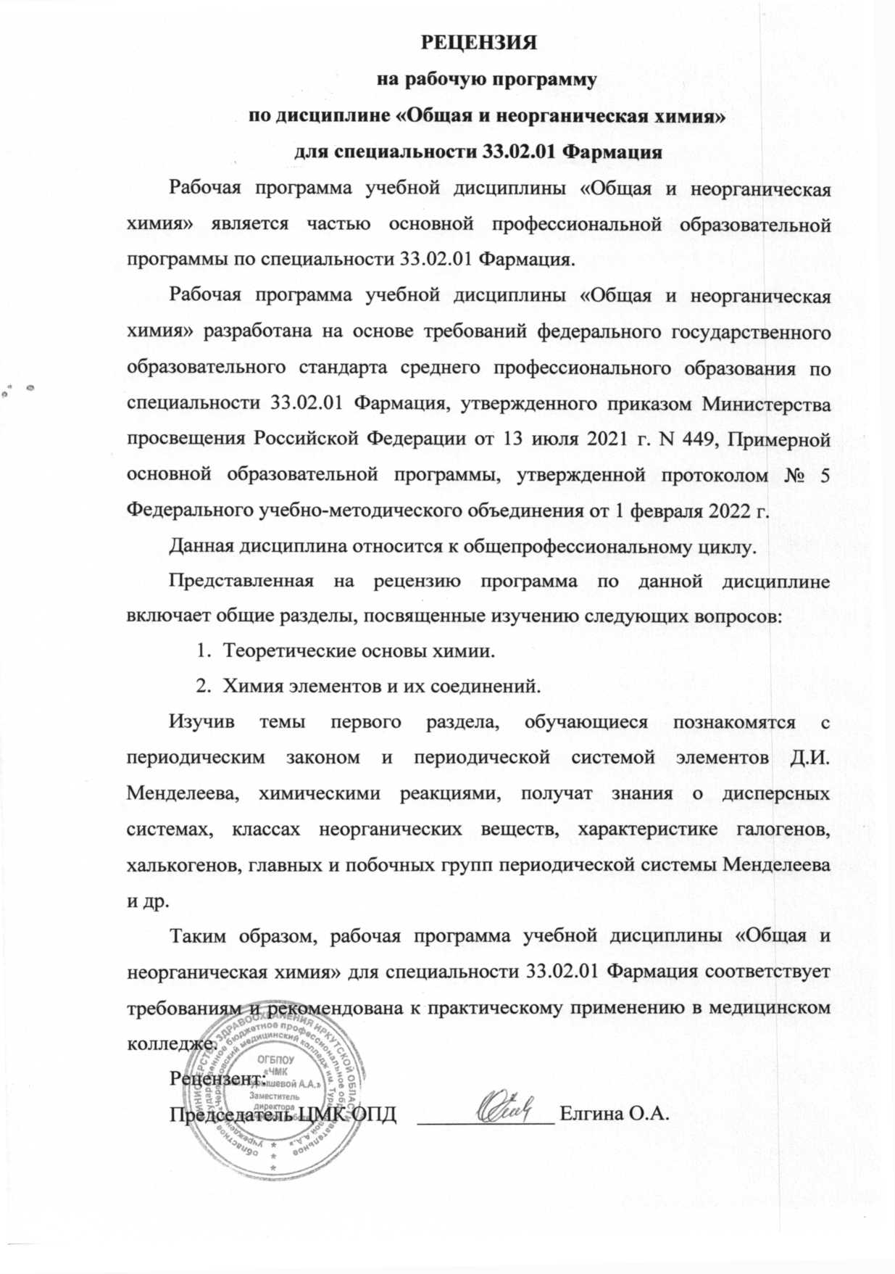

Рабочая программа учебной дисциплины «Общая и неорганическая химия» разработана на основе требований федерального государственного образовательного стандарта среднего профессионального образования по специальности 33.02.01 Фармация, утвержденного приказом Министерства просвещения Российской Федерации от 13 июля 2021 г. N 449, Примерной основной образовательной программы, утвержденной протоколом № 5 Федерального учебно-методического объединения от 1 февраля 2022 г.

**Организация-разработчик:** областное государственное бюджетное профессиональное образовательное учреждение «Черемховский медицинский колледж им. Турышевой А.А.»

**Авторы-разработчики:** Вершинина Н.А., зам. директора по УР; Ахметсафина Р.Р., методист

# **СОДЕРЖАНИЕ**

|  |  |
| --- | --- |
|  | стр. |
| ПАСПОРТ РАБОЧЕЙ ПРОГРАММЫ УЧЕБНОЙ ДИСЦИПЛИНЫ | 5 |
| СТРУКТУРА И СОДЕРЖАНИЕ УЧЕБНОЙ ДИСЦИПЛИНЫ | 8 |
| УСЛОВИЯ РЕАЛИЗАЦИИ РАБОЧЕЙ ПРОГРАММЫ УЧЕБНОЙ ДИСЦИПЛИНЫ | 17 |
| КОНТРОЛЬ И ОЦЕНКА РЕЗУЛЬТАТОВ ОСВОЕНИЯ УЧЕБНОЙ ДИСЦИПЛИНЫ | 22 |

**1. ПАСПОРТ РАБОЧЕЙ  ПРОГРАММЫ  УЧЕБНОЙ ДИСЦИПЛИНЫ**

**1.1. Место дисциплины в структуре основной образовательной программы**

Рабочая программа учебной дисциплины является частью основной профессиональной образовательной программы, составлена в соответствии с ФГОС по специальности 33.02.01 Фармация.

**1.2. Место учебной дисциплины в структуре основной профессиональной образовательной программы**

Учебная дисциплина входит в общепрофессиональный цикл. Особое значение дисциплина имеет при формировании и развитии ПК 2.5, ОК 01, ОК 02, ОК 04, ОК 07, ОК 09.

**1.3. Цели и задачи дисциплины – требования к результатам освоения дисциплины:**

В результате освоения дисциплины обучающийся должен уметь:

- применять основные законы химии для решения задач в области профессиональной деятельности;

- составлять уравнения реакций: окислительно-восстановительные, реакции ионного обмена;

- проводить расчеты по химическим формулам и уравнениям реакции;

- проводить качественные реакции на неорганические вещества и ионы, отдельные классы органических соединений;

- использовать лабораторную посуду и оборудование;

- применять правила охраны труда, техники безопасности и противопожарной безопасности.

В результате освоения дисциплины обучающийся должен знать:

- основные понятия и законы химии;

- периодический закон и периодическую систему химических элементов Д.И. Менделеева, закономерности изменения химических свойств элементов и их соединений по периодам и группам;

- общую характеристику химических элементов в связи с их положением в периодической системе;

- формы существования химических элементов, современные представления о строении атомов;

- типы и свойства химических связей (ковалентная, ионная, водородная);

- характерные химические свойства неорганических веществ различных классов;

- окислительно-восстановительные реакции, реакции ионного обмена;

- диссоциация электролитов в водных растворах, сильные и слабые электролиты;

- гидролиз солей;

- реакции идентификации неорганических соединений, в том числе, используемых в качестве лекарственных средств

При изучении дисциплины формируются следующие компетенции:

ПК 2.5. Соблюдать правила санитарно-гигиенического режима, охраны труда, техники безопасности и противопожарной безопасности, порядок действий при чрезвычайных ситуациях.

ОК 01. Выбирать способы решения задач профессиональной деятельности применительно к различным контекстам.

ОК 02. Осуществлять поиск, анализ и интерпретацию информации, необходимой для выполнения задач профессиональной деятельности.

ОК 04. Работать в коллективе и команде, эффективно взаимодействовать с коллегами, руководством, клиентами.

ОК 07. Содействовать сохранению окружающей среды, ресурсосбережению, эффективно действовать в чрезвычайных ситуациях.

ОК 09. Использовать информационные технологии в профессиональной деятельности.

**1.4. Количество часов на освоение программы учебной дисциплины:**

максимальной учебной нагрузки обучающегося - 88 часов, в том числе:

обязательной аудиторной учебной нагрузки обучающегося - 74 часа;

самостоятельной работы обучающегося - 14 часов.

**2. СТРУКТУРА И СОДЕРЖАНИЕ УЧЕБНОЙ ДИСЦИПЛИНЫ**

**2.1. Объем учебной дисциплины и виды учебной работы**

|  |  |
| --- | --- |
| **Вид учебной работы** | ***Объем часов*** |
| **Максимальная учебная нагрузка (всего)** | **88** |
| **Обязательная аудиторная учебная нагрузка (всего)** | **74** |
| в том числе: |  |
| теоретические занятия | 30 |
| практические занятия | 34 |
| **Самостоятельная работа обучающегося (всего)** | **14** |
| **Промежуточная аттестация в форме экзамена** | **10** |

**2.2. Тематический план и содержание учебной дисциплины «Общая и неорганическая химия»**

|  |  |  |  |
| --- | --- | --- | --- |
| **Наименование**  **раздела** | **Содержание учебного материала, практические работы, самостоятельная работа обучающихся** | **Объем часов** | **Коды компетенций,**  **формированию которых способствует элемент программы** |
| **1** | **2** | **3** | **4** |
| **Раздел 1. Теоретические основы химии** | | **14/16/5** |  |
| **Тема 1.1.** Введение | **Содержание учебного материала** | 2 | ОК 01, ОК 02, ОК 07 |
| Основные понятия и законы химии. Задачи и значение общей  и неорганической химии в подготовке будущего фармацевта |
| **Тема 1.2.** Периодический закон и периодическая система элементов Д. И. Менделеева | **Содержание учебного материала** | 2 | ОК 02, ОК 07,  ОК 09 |
| Современное представление о строении атома. Современная формулировка периодического закона Д.И. Менделеева. Химическая связь: полярная и неполярная ковалентные связи, ионная, водородная |
| **Тема 1.3.** Дисперсные системы | **Содержание учебного материала** | 2 | ПК 2.5, ОК 01, ОК 02, ОК 04, ОК 07,  ОК 09 |
| Понятие о дисперсных системах. Виды дисперсных систем: грубодисперсные системы (суспензии и эмульсии), коллоидные и истинные растворы. Понятие о растворимом веществе и растворителе.Гидратная теория растворов Д. И. Менделеева.  Виды растворов. Способы выражения концентрации растворов. Массовая доля, молярная и моляльная концентрации эквивалента |
| **Практические занятия** | 2 |
| Решение задач по способам выражения концентрации растворов, массовая доля эквивалента |
| **Практические занятия** | 2 |  |
| Решение задач по способам нахождения молярной и моляльной концентраций эквивалента |
| **Самостоятельные работы** | 1 |
| Составление задач по способам выражения концентраций растворов |
| **Тема 1.4.**  Классы неорганических веществ. Генетическая связь | **Содержание учебного материала** | 2 | ОК 02, ОК 07,  ОК 09 |
| Классификация неорганических веществ. Номенклатура. Химические свойства основных, кислотных, амфотерных оксидов и гидроксидов, солей. Генетическая связь между классами неорганических соединений |
| **Практические занятия** | 2 |
| Выполнение заданий на написание реакций с неорганическими веществами, их номенклатуры и свойств |
| **Самостоятельные работы** | 1 |
| «Классы неорганических соединений. Генетическая связь между классами неорганических соединений» - работа с учебной литературой. Конспектирование |
| **Тема 1.5.**  Окислительно-восстановительные реакции | **Содержание учебного материала** | 2 | ПК 2.5, ОК 01, ОК 02, ОК 04, ОК 07, ОК 09 |
| Окислительно-восстановительные реакции. Степень окисления. Восстановители и окислители. Окисление и восстановление. Важнейшие окислители и восстановители. Восстановительные свойства металлов – простых веществ. Окислительные и восстановительные свойства неметаллов – простых веществ. Восстановительные свойства веществ, образованных элементами в низшей (отрицательной) степени окисления. Окислительные свойства веществ, образованных элементами в высшей (положительной) степени окисления. Окислительные и восстановительные свойства веществ, образованных элементами в промежуточных степенях окисления |
| **Практические занятия** | 2 |
| Выполнение заданий решение задач на окислительно-восстановительные реакции |
| **Самостоятельные работы** | 1 |
| Работа с учебной литературой. |
| **Тема 1.6.** Теория электролитической диссоциации | **Содержание учебного материала** | 2 | ПК 2.5, ОК 01, ОК 02, ОК 04, ОК 07, ОК 09 |
| Основные положения теории электролитической диссоциации. Электролитическая диссоциация кислот, оснований, солей. Сильные  и слабые электролиты. Химические реакции между электролитами. Условия необратимости реакций обмена. Молекулярные, полные и краткие ионные уравнения. Диссоциация воды. Понятие о рН растворах. Изменение окраски индикаторов в различных средах. Гидролиз солей. Типы гидролиза. Факторы, влияющие на степень гидролиза |
| **Практические занятия** | 2 |
| Выполнение заданий на написание химических реакций между электролитами, реакций обмена. Выполнение практической работы. Изменение окраски индикаторов в различных средах |
| **Практические занятия** | 2 |
| Разбор молекулярных, полных и кратких ионных уравнений |
| **Самостоятельные работы** | 1 |
| Упражнения по написанию уравнений гидролиза солей, определению типа гидролиза |
| **Тема 1.7.** Химические реакции | **Содержание учебного материала** | 2 | ПК 2.5, ОК 01, ОК 02, ОК 04, ОК 07, ОК 09 |
| Окислительно-восстановительные реакции. Окислители. Восстановители. Вещества с двойственной природой. Типы химических реакций, их классификация. Обратимые и необратимые реакции. Скорость химических реакций. Зависимость скорости химических реакций от природы реагирующих веществ, концентрации, температуры, катализатора. Химическое равновесие. Смещение химического равновесия. Принцип Ле-Шателье |
| **Практические занятия** | 2 |
| Составление уравнений окислительно-восстановительных реакций. Расстановка коэффициентов электронно-ионным методом (методом полуреакций) |
| **Практические занятия** | 2 |
| Окислительно-восстановительные реакции с участием бихромата калия и перманганата калия, концентрированной серной кислоты, разбавленной и концентрированной азотной кислоты. Расстановка коэффициентов методом электронного баланса |
| **Самостоятельные работы** | 1 |
| Упражнения по составлению уравнений ОВР |
| **Раздел 2. Химия элементов и их соединений** | | **16/18/9** |  |
| **Тема 2.1.** Галогены | **Содержание учебного материала** | 2 | ОК 01, ОК 02,  ОК 04, ОК 07,  ОК 09 |
| Общая характеристика элементов VII группы главной подгруппы периодической системы Д.И. Менделеева. Важнейшие соединения хлора: хлороводородная кислота, хлориды, кислородные соединения хлора и их свойства. Качественные реакции на хлорид, бромид и иодид-ионы. Применение соединений хлора, брома, йода в медицине. Техника безопасности при работе с хлороводородной кислотой и галогенами |
| **Практические занятия** | 2 |
| Свойства галогенов и их соединений. Правило разбавления кислот. Техника безопасности при работе с хлороводородной кислотой и галогенами |
| **Самостоятельная работа обучающихся** | 1 |
| Работа с учебной литературой по роли и применению галогенов и их соединений, выполнение упражнений |
| **Тема 2.2.** Халькогены | **Содержание учебного материала** | 2 | ОК 01, ОК 02,  ОК 04, ОК 07,  ОК 09 |
| Общая характеристика элементов VI группы главной подгруппы периодической системы Д.И. Менделеева. Важнейшие соединения кислорода: пероксиды, оксиды. Важнейшие соединения серы: сульфиды, сульфиты, сульфаты. Тиосерная кислота. Тиосульфат натрия. Применение кислорода, серы и их соединений в фармации |
| **Практические занятия** | 2 |
| Физические и химические свойства, элементов VI группы главной подгруппы и их применение. Качественные реакции на сульфиды, сульфиты, сульфаты |
| **Самостоятельная работа** | 1 |
| Работа с учебной литературой по роли и применению халькогенов и их соединений |
| **Тема 2.3.** Главная подгруппа IV и V групп | **Содержание учебного материала** | 2 | ОК 01, ОК 02,  ОК 04, ОК 07,  ОК 09 |
| Общая характеристика элементов IV и V групп главной подгруппы периодической системы Д.И. Менделеева. Важнейшие соединения азота и их химические свойства: аммиак, нитриты, азотная кислота, нитраты. Фосфор. Фосфористая кислота и ее соли. Фосфорная кислота и ее соли. Применение в фармации соединений азота и фосфора. Оксиды углерода, свойства. Сравнительная характеристика карбонатов и гидрокарбонатов. Применение в медицине углерода и его соединений Сравнительная характеристика карбонатов и гидрокарбонатов |
| **Практические занятия** | 2 |
| Свойства элементов V группы главной подгруппы. Соединения элементов V группы главной подгруппы и их применение. Качественные реакции на катион аммония, анионы – нитрит, нитрат и фосфат |
| **Самостоятельная работа** | 1 |
| Работа с учебной литературой по роли и применению азота, фосфора и их соединений, выполнение упражнений |
| **Практические занятия** | 2 |
| Свойства соединений элементов IV группы главной подгруппы Качественные реакции на карбонат- и гидрокарбонат-анионы |
| **Самостоятельная работа** | 1 |
| Работа с учебной литературой по роли и применению углерода, кремния и их соединений, выполнение упражнений |
| **Тема 2.4.** Главная подгруппа III группы | **Содержание учебного материала** | 2 | ПК 2.5, ОК 01, ОК 02, ОК 04, ОК 07, ОК 09 |
| Общая характеристика элементов III группы главной подгруппы периодической системы Д.И. Менделеева. Важнейшие соединения бора: оксид бора, борная кислота, тетраборат натрия. Амфотерный характер оксида алюминия и гидроксида алюминия. Применение соединений бора и алюминия в фармации |
| **Практические занятия** | 2 |
| Свойства соединений элементов III группы главной подгруппы. Качественные реакции на борат-, тетраборат-анионы и катион алюминия |
| **Самостоятельная работа** | 1 |
| Работа с учебной литературой по роли и применению бора, алюминия и их соединений, выполнение упражнений |
| **Тема 2.5.** Главная подгруппа I и II групп | **Содержание учебного материала** | 2 | ОК 01, ОК 02.  ОК 04, ОК 07.  ОК 09 |
| Общая характеристика элементов II и I групп главной подгруппы периодической системы Д.И. Менделеева, их восстановительная способность. Основные свойства оксидов, гидроксидов. Качественные реакции на катионы кальция и магния, бария, натрия, калия. Применение в фармации соединений магния, кальция, бария, натрия, калия |
| **Практическое занятие** | 2 |
| Свойства соединений элементов I группы главной подгруппы. Свойства соединений элементов II группы главной подгруппы Качественные реакции на катионы кальция и магния |
| **Самостоятельная работа** | 1 |
| Работа с учебной литературой по общим свойствам, роли и применению калия, натрия и их соединений, выполнение упражнений |
| **Тема 2.6.** Побочная подгруппа II и I группы | **Содержание учебного материала** | 2 | ПК 2.5, ОК 01, ОК 02, ОК 04, ОК 07, ОК 09 |
| Особенности элементов побочной подгруппы I и II групп периодической системы Д.И. Менделеева. Соединения меди и серебра, цинка. Оксиды и гидроксиды. Комплексные соединения. Качественные реакции на катионы меди и серебра, цинка. Применение в фармации соединений меди, серебра, цинка |
| **Практическое занятие** | 2 |
| Свойства соединений d- элементов I группы. Свойства соединений d- элементов II группы. Качественные реакции на катионы меди и серебра, цинка и ртути |
| **Самостоятельная работа** | 1 |
| Работа с учебной литературой по роли и применению меди, серебра и их соединений, цинка, влиянию ртути на живые организмы, по применению соединений ртути и цинка в медицине, в народном хозяйстве, выполнение упражнений |
| **Тема 2.7.** Побочная подгруппа VI и VII групп | **Содержание учебного материала** | 2 | ПК 2.5, ОК 01, ОК 02, ОК 04, ОК 07, ОК 09 |
| Особенности элементов VI и VII групп побочной подгруппы периодической системы Д.И. Менделеева. Соединения хрома и марганца. Оксиды, гидроксиды. Изменение кислотно-основных и окислительно-восстановительных свойств соединений хрома (VI) и марганца (VII). Применение соединений хрома и марганца в фармации |
| **Практическое занятие** | 2 |
| Свойства соединений хрома, марганца. Окислительные свойства соединений хрома (VI). Биологическая роль марганца. Применение калия перманганата в медицине |
| **Самостоятельная работа** | 1 |
| Работа с учебной литературой по биологической роли хрома и марганца, по применению соединений хрома; выполнение упражнений |
| **Тема 2.8.** Побочная подгруппа VIII группы | **Содержание учебного материала** | 2 | ПК 2.5, ОК 01, ОК 02, ОК 04, ОК 07, ОК 09 |
| Общая характеристика элементов VIII группы побочной подгруппы Периодической системы Д.И. Менделеева. Соединения железа. Оксиды. Гидроксиды. Кислотно-основные и окислительно-восстановительные свойства соединений железа. Применение соединений железа в фармации |
| **Практическое занятие** | 2 |
| Свойства соединений железа. Качественные реакции на катионы железа (II, III) |
| **Самостоятельная работа** | 1 |
| Работа с учебной литературой по биологической роли железа; выполнение упражнений |
| **Промежуточная аттестация** | | **10** |  |
| **Всего** | | **88** |  |

1. **УСЛОВИЯ РЕАЛИЗАЦИИ РАБОЧЕЙ ПРОГРАММЫ УЧЕБНОЙ ДИСЦИПЛИНЫ**

**3.1. Для реализации программы учебной дисциплины предусмотрены специальное помещение:**

Кабинет «Общей и неорганической химии», оснащённый:

* Компьютер – 1 (монитор, клавиатура, мышь, процессор)
* Проектор – 1
* Колонки – 2
* Экран – 1
* Демонстрационный стол - 1
* Доска классная -1
* Вытяжной шкаф – 1
* Тумба - раковина – 1
* Сушильный шкаф – 1
* Муфельная печь – 1
* Сейф для хранения реактивов–1
* Витрины (аптечный киоск) 4 (с полками)- 4
* Шкаф со стеклянными дверцами-2
* Шкаф (закрытый) книжный -2
* Стол для преподавателя – 1
* Столы студентов – 13
* Столы для студентов с кранами –2
* Стулья для студентов – 26
* Стул для преподавателя – 1
* Журнал по ТБ для студентов
* Раздаточный материал (карточки, методические рекомендации, схемы и др.) – в большом количестве

Мультимедийное сопровождение:

* Презентации – 60
* Видео – сопровождение – 10

Учебно-наглядные пособия:

* Портреты ученых
* Комплект таблиц – 77

Реактивы для демонстрационных опытов:

* Анилин, анилин гидрохлорид – 50 г. – 1 флакон
* Дихлорметан (метилен хлористый) – 50 г. – 1 флакон
* Спирты: изобутиловый, изо- метиловый, бутиловый– 50 г. – 1 флакон
* Борная кислота - 500 г.
* Глюкоза – 50 г. – 1 флакон
* Кислоты: стеарионовая, аминоуксусная, муравьиная, олеиновая, аскорбиновая по – 50 г. – по 1 флакону
* Сахароза - 50 г. – 50 г. – 1 флакон
* Гексан – 50 г. – 1 флакон
* Углерод четыреххлористый (тетрахлорметан) – 50 г. – 1 флакон
* Ксилол – 50 г. – 1 флакон
* Глицерин – 50 г. – 1 флакон
* Бензол – 50 г. – 1 флакон
* Формалин – 50 г. – 1 флакон
* Индикаторы: фенолфталеин, метиловый оранжевый – по 10 г. и
* лакмус (бумажка)
* Калий йодистый или иодид калия – 50 г. – 1 флакон
* Калий углекислый – 50 г. – 1 флакон
* Калий железисто-синеродистый – 50 г. – 1 флакон
* Калий двухромокислый (дихромат калия) – 50 г. – 1 флакон
* Калий роданистый – 50 г. – 1 флакон
* Калий фосфорнокислый – 50 г. – 1 флакон
* Калий хромовокислый (хромат калия) – 50 г. – 1 флакон
* Натрий сернокислый – 50 г. – 1 флакон
* Натрий фтористый – 50 г. – 1 флакон
* Натрий бромистый – 50 г. – 1 флакон
* Натрий углекислый – 50 г. – 1 флакон
* Натрий фосфорнокислый – 50 г. – 1 флакон
* Алюминий углекислый – 50 г. – 1 флакон
* Кальций фосфорнокислый– 50 г. – 1 флакон
* Аммоний двухромовокислый – 200 г.
* Аммиак – 50 г. – 1 флакон
* Железо (порошок) – 50 г. – 1 флакон
* Олово (гранулированное) – 50 г. – 1 флакон
* Окись Cu(II) (порошок) – 50 г. – 1 флакон
* Оксид железа (III) – 50 г. – 1 флакон
* Хлорид железа (III) – 50 г. – 1 флакон
* Гидроксид натрия– 50 г. – 1 флакон
* Йод – 10 мл.
* S (молотая) – 10 г.
* Хлорид меди (II) – 100 г.
* Перманганат калия – 3 г.
* Кислоты: азотная, соляная, серная, орфосфорная по 1000 г.

Набор химической посуды и принадлежностей для лабораторных работ:

* Спиртовка стеклянная 1
* Спиртовка с металлической оправой – 15
* Пробирки химические – 30
* Стакан химический с носиком - 4
* Стакан химический без деления – 5
* Колба химическая разных объемов – 8
* Ареометр спиртовой бытовой (спиртометр) 13
* Гигрометр психрометрический – 1
* Палочка стеклянная – 30
* Ерш лабораторный –
* Фильтр обеззоленный (бумага фильтровальная) с белой лентой -1, с красной – 1, с синей – 1
* Круглодонная колба с притертой пробкой – 100
* Зажим пробирочный – 5
* Штатив лабораторный – 8
* Электрические плитки – 6
* Весы для сыпучих материалов на 200г. с гирями – 4
* Эксикатор – 1
* Ампулы – 1500
* Цилиндр мерный – 10
* Ложка для сжигания веществ (металлическая) – 5
* Шпатель – ложка пластик – 5
* Стакан химический с делениями – 10
* Ступка фарфоровая с пестиком – 3
* Штангласы – 10
* Фарфоровые чаши для выпаривания – 10
* Бюретка – 10
* Пипетка 50 мл. – 1
* Весы аптечные на 5 – 10 г. – 1
* Весы тарирные – 2
* Разновесы -1
* Весы электронные до 200 г. – 1
* Пробирки стеклянные –20

Аналитическая химия:

* Комплект таблиц – 2

Реактивы для демонстрационных опытов:

* Дитизон – 500 г. – 50 г. – 1 флакон
* Сернокислый алюминий – 500 г. – 1 упаковка
* Калий железосинеродистый – 500 г. – 50 г. – 1 флакон
* Аммоний роданистый – 50 г. – 50 г. – 1 упаковка
* Ализориновый желтый – 400 г. – 50 г. – 1 упаковка
* Реактив Чугаева – 500 г. – 1 упаковка

**3.2 Информационное обеспечение обучения** **реализации программы**

Для реализации программы библиотечный фонд образовательной организации имеет печатные и электронные образовательные и информационные ресурсы для использования в образовательном процессе.

**3.2.1. Электронные издания**

1. Литвинова, Т. Н. Общая и неорганическая химия : учебник / Т. Н. Литвинова, А. В. Темзокова, А. Т. Тхакушинова. — Ростов-на-Дону : Феникс, 2021. — 554 с.
2. Капустина, А. А. Общая и неорганическая химия. Практикум : учебное пособие для спо / А. А. Капустина, И. Г. Хальченко, В. В. Либанов. — 2-е изд., стер. — Санкт-Петербург : Лань, 2021. — 152 с.

**4. КОНТРОЛЬ И ОЦЕНКА РЕЗУЛЬТАТОВ ОСВОЕНИЯ УЧЕБНОЙ ДИСЦИПЛИНЫ**

Контроль и оценка результатов освоения дисциплины осуществляется преподавателем в процессе проведения практических занятий и лабораторных работ, тестирования, а также выполнения обучающимися индивидуальных заданий.

|  |  |  |
| --- | --- | --- |
| **Результаты обучения** | **Критерии оценки** | **Методы оценки** |
| *Знания:*  - основные понятия и законы химии;  периодический закон и периодическую систему химических элементов Д.И. Менделеева, закономерности изменения химических свойств элементов и их соединений по периодам и группам;  - общую характеристику химических элементов в связи с их положением в периодической системе;  - формы существования химических элементов, современные представления о строении атомов;  - типы и свойства химических связей (ковалентная, ионная, водородная);  - характерные химические свойства неорганических веществ различных классов;  - окислительно-восстановительные реакции, реакции ионного обмена;  диссоциация электролитов в водных растворах, сильные и слабые электролиты;  - гидролиз солей;  - реакции идентификации неорганических соединений, в том числе, используемых в качестве лекарственных средств | - объясняет основные понятия и теории химии;  - излагает физический смысл порядкового номера, номера группы и периода, объясняет причины периодического изменения свойств химических элементов;  - дает общую характеристику химических элементов по его положению в периодической системе;  - объясняет единую природу химических связей;  - анализирует свойства неорганических веществ на основе знаний о химическом составе;  - выражает сущность ОВР, использует метод ионно-электронных полуреакций;  - использует понятие сильный, слабый электролит при составлении реакции ионного обмена;  - прогнозирует характер среды раствора солей по их формуле;  - использует качественные реакции для идентификации неорганических соединений | Текущий контроль по каждой теме:  - устный опрос;  - письменный опрос;  - решение ситуационных задач.  Промежуточная аттестация проводится  в форме экзамена.  Экзамен включает в себя контроль усвоения теоретического материала; контроль усвоения практических умений. |
| *Умения:*  - применять основные законы химии для решения задач в области профессиональной деятельности;  - составлять уравнения реакций: окислительно-восстановительные,  реакции ионного обмена;  - проводить расчеты по химическим формулам и уравнениям реакции;  - проводить качественные реакции на неорганические вещества и ионы, отдельные классы органических соединений;  - использовать лабораторную посуду и оборудование;  - применять правила охраны труда, техники безопасности и противопожарной безопасности | - составляет уравнения реакций;  - проводит расчеты по формулам и уравнениям реакций;  - работает с реактивами, соблюдая правила техники безопасности, проводит качественные реакции на неорганические вещества;  - решает типовые задачи на вычисление концентрации вещества;  - обоснованно, четко и полно дает ответы на вопросы;  - соблюдает правила охраны труда, техники безопасности и противопожарной безопасности, применяет СИЗ | - экспертное наблюдение  за ходом выполнения практической работы;  - оценка результатов выполнения  и оформления практической работы |